Понятие «Готовность к школьному обучению».
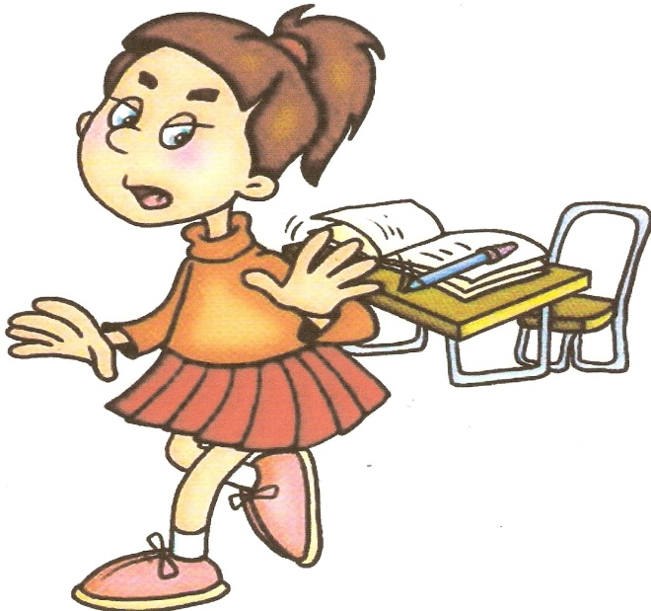
- Если говорить о проблеме школьной готовности, то нужно отметить, что эта проблема всегда была актуальной, а в настоящее время стала наиболее важной для вас дорогие родители выпускников нашего сада.

Что же такое школьная готовность с психологической
точки зрения?
Традиционно выделяют три аспекта школьной готовности: интеллектуальный, эмоциональный и социальный.
Под интеллектуальной готовностью понимают способность концентрировать внимание, способность уловить основные связи между явлениями (аналитическое мышление); дифференцированное восприятие (умение выделять фигуру из фона), умение воспроизводить образец, а также, достаточный уровень развития зрительно-моторной координации. Критериями интеллектуальной готовности является также развитая речь ребенка. Можно сказать, интеллектуальная зрелость отражает функциональное созревание структур головного мозга.
Уровень эмоциональной готовности предполагает умение ребенка регулировать свое поведение, возможность достаточно длительное время выполнять не очень привлекательные задания.
К социальной готовности относят, прежде всего, потребность ребенка в общении со сверстниками и умение общаться, а также способность к принятию и освоению особой внутренней позиции – роли ученика, т. е. в этом случае речь идет о желании ребенка учиться.

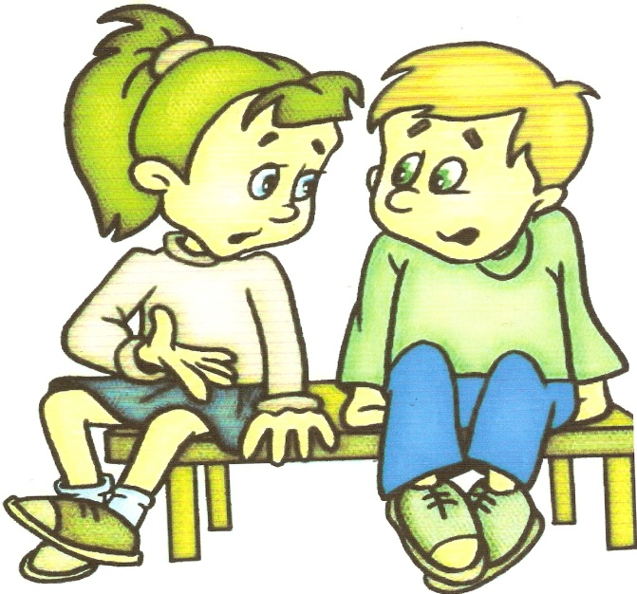
Возрастные особенности психического развития детей

В сюжетно-ролевых играх дети седьмого года жизни начинают осваивать
сложные взаимодействия людей, отражающие характерные значимые жизненные ситуации, например, свадьбу, рождение ребенка, болезнь, трудоустройство и т. д. Игровые действия становятся более сложными, обретают особый смысл, который не всегда открывается взрослому. Игровое пространство усложняется.
Образы из окружающей жизни и литературных произведений, передаваемые детьми в изобразительной деятельности, становятся сложнее. Рисунки приобретают более детализированный характер, обогащается их цветовая гамма. Более явными становятся различия между рисунками мальчиков и девочек. Мальчики охотно изображают технику, космос, военные действия и т. п. Девочки обычно рисуют женские образы: принцесс, балерин, моделей и т. д. Часто встречаются и бытовые сюжеты: мама и дочка, комната и т. д. При правильном педагогическом подходе у детей формируются художественно- творческие способности в изобразительной деятельности.
Изображение человека становится еще более детализированным и пропорциональным. Появляются пальцы на руках, глаза, рот, нос, брови, подбородок. Одежда может быть украшена различными деталями.
Дети подготовительной к школе группы в значительной степени освоили конструирование из строительного материала. Они свободно владеют обобщенными способами анализа как изображений, так и построек; не только анализируют основные конструктивные особенности различных деталей, но и определяют их форму на основе сходства со знакомыми им объемными предметами. Свободные постройки становятся симметричными и пропорциональными, их строительство осуществляется на основе зрительной ориентировки. Дети быстро и правильно подбирают необходимый материал. Они достаточно точно представляют себе последовательность, в которой будет осуществляться постройка, и материал, который понадобится для ее выполнения; способны выполнять различные по степени сложности постройки как по собственному замыслу, так и по условиям.
Усложняется конструирование из природного материала. Детям уже доступны целостные композиции по предварительному замыслу, которые могут передавать сложные отношения, включать фигуры людей и животных в различных условиях.
У детей продолжает развиваться восприятие, однако они не всегда могут одновременно учитывать несколько различных признаков. Развивается образное мышление, однако воспроизведение метрических отношений затруднено.
Продолжают развиваться навыки обобщения и рассуждения, но они в значительной степени еще ограничиваются наглядными признаками ситуации.
Продолжает развиваться воображение, однако часто приходится констатировать снижение развития воображения в этом возрасте в сравнении со старшей группой. Это можно объяснить различными влияниями, в том числе и средств массовой информации, приводящими к стереотипности детских образов.
Продолжает развиваться внимание, оно становится произвольным. В некоторых видах деятельности время произвольного сосредоточения достигает 30минут.
У детей продолжает развиваться речь: ее звуковая сторона, грамматический строй, лексика. Развивается связная речь.
В подготовительной к школе группе завершается дошкольный возраст. Его основные достижения связаны с освоением мира вещей как предметов человеческой культуры: дети осваивают формы позитивного общения с людьми; развивается половая идентификация, формируется позиция школьника.
Обобщив особенности развития ребенка 6 -7 лет, можно заключить, что на этом возрастном этапе дети отличаются:
- достаточно высоким уровнем умственного развития, включающим расчлененное восприятие, обобщенные нормы мышления, смысловое запоминание.
- у ребенка формируется определенный объем знаний и навыков, интенсивно развивается произвольная форма памяти, мышления, опираясь на которые можно побуждать ребенка слушать, рассматривать, запоминать, анализировать;
- его поведение характеризуется наличием сформированной сферы мотивов и интересов, внутреннего плана действий, способностью достаточно адекватной оценки результатов собственной деятельности и своих возможностей;
- особенности развития речи.
К концу дошкольного возраста ребенок обладает высоким уровнем познавательного и личностного развития

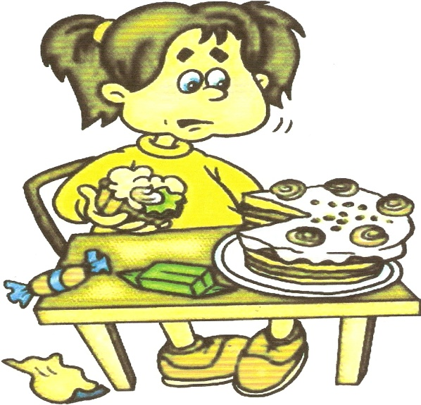
Культурно-гигиенические навыки:
самостоятельно следит за чистотой своего тела, в т.ч наружных половых органов. Самостоятельно следит за внешним видом, пользуется расческой, носовым платком. За столом соблюдает правильную осанку. Умеет принимать пищу в разных условиях («шведский стол», в походе ,
праздничный стол и т.д.), умеет пользоваться меню. Умеет выбирать одежду с учетом тональности, фактуры ткани, фасона, использовать украшения, следит за прической.
Правила поведения: соблюдает правила поведения в общественных местах, использует в общении слова: «пожалуйста», «будьте добры» и др. Малики снимают шапку, входя в здание. Владеет мимикой, жестами в общении. Проявляет соучастие, сопереживание по отношение к взрослым и сверстникам. Без подсказки оказывает посильную помощь сверстникам, младшим и старшим.
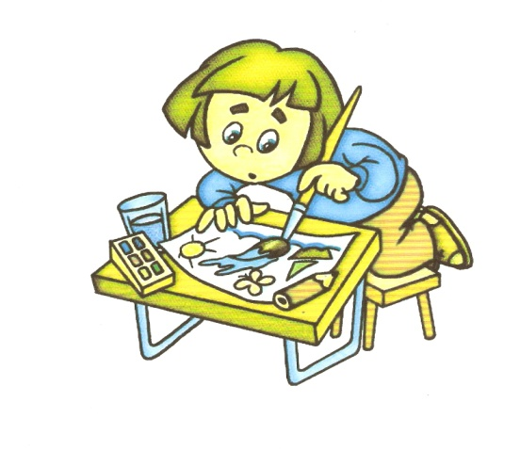
Трудовые навыки: самостоятельно поддерживает порядок в своей комнате (уголке), в групповой комнате и на участке. Моет игрушки, стирает и галдит кукольные принадлежности, носовой платок. Проводит мелкий ремонт игрушек. Ухаживает за цветами, овощами. Осуществляет мелкий ремонт одежды.
Развитие речи: умеет пользоваться синонимами и антонимами (с терминами детей не знакомят), согласовывать существительные с местоимениями, образовывать существительные с суффиксами, глаголы с приставками, сравнительную и превосходную степь прилагательных. Строит сложные предложения разных видов. Делит предложения на слова, слова - на слоги. Самостоятельно выразительно и последовательно передает содержание небольших литературных текстов, читает наизусть стихи, осуществляют драматизацию.
Математические представления: определяет состав числа из двух меньших. Решает арифметические задачи, формулирует вопрос, записывает решение и ответ задач в знаково-цифровой форме. Знает принцип образования чисел второго десятка. Устанавливает различные временные отношения (месяц, день недели, часы, минуты), определяет время года, месяц, день, следующих «за» или «перед» названным. Читает знаки: «=», «+», «-», «>», «<», выбирает числа в соответствии со значком, распределяет числа в соответствии со значком. Умеет пользоваться условной меркой, умеет определять «на глаз» расстояние, величину.
Знания о природе и окружающем мире: знает растительный и животный мир различных природных зон (Арктика, Антарктида, тайга, тундра, смешанные леса, пустыня и т.д.). Владеет знаниями о предметном мире, географическими знаниями. Знает, что такое история и другие науки, что они изучают.
Развитие логического мышления: самостоятельно строит модели отношений между понятиями и явлениями, умеет классифицировать понятия по разным основаниям.

Перейдем от теории к практике

Что такое подготовка ребёнка к школе? Это не только обучение ребенка чтению и счету, покупка необходимых школьных принадлежностей, это функциональное развитие ребенка, которое в дальнейшем поможет ему успешно справиться со школьной программой.
Многие родители придают огромное значение физическому состоянию детей. Ухаживая за ними, они хотят, чтобы дети не болели. Но психический и умственный процесс развития ребенка немало важный аспект подготовки его к школе.
Наряду с заботой о здоровье физическом родители, возьмите на себя ответственность за психическое и умственное развитие своего ребенка. Желательно, чтобы вы занимались с ним каждый день от 15 до 30 минут. Главное в занятиях с детьми не количество часов, а их, регулярность. Чем чаще вы будете заниматься, тем лучше будет развиваться ваш ребенок.
И если самим родителям не позаботиться об интеллектуальном развитии своего ребёнка, то этот пробел не восполнит никакой детский сад и никакая школа.

Начало обучения в школе – сложный и ответственный этап в жизни каждого ребенка. Дети 6-7 лет переживают кризис, связанный с адаптацией к школе.
Во-первых, меняется социальная позиция ребенка. Из дошкольника он превращается в школьника. У него появляются новые обязанности: делать уроки, быть внимательным, дисциплинированным.
Во-вторых, у ребенка происходит смена ведущий деятельности. До начала обучения в школе дети заняты преимущественно игрой. С приходом в школу дети должны «научиться учиться», то есть запоминать учебный материал, решать задачи.
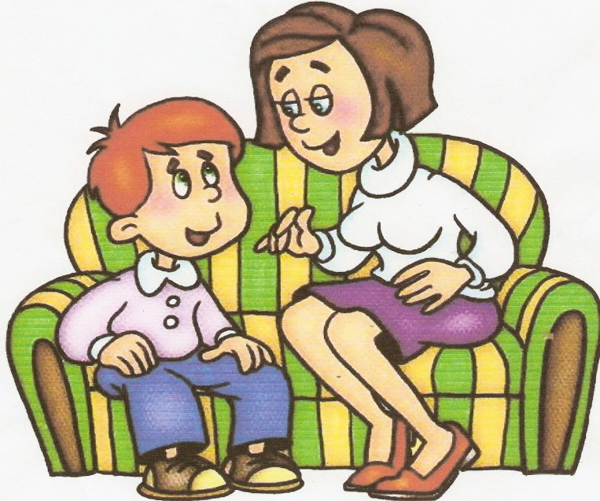
Учебная деятельность основана на развитии навыков произвольного поведения ребенка. Известно, что, если ребенок характеризуется слабым развитием «комплекса произвольности», он плохо привыкает к школе, имеет низкую успеваемость. Как помочь ребенку адаптироваться к школе? Необходимо развивать познавательные процессы: мышление, внимание, восприятие, память, эмоционально-волевую сферу, а также произвольность психических процессов: умение быть внимательным, умение контролировать себя самостоятельно, способность на произвольные волевые и интеллектуальные усилия.
Интеллект не определяется количеством знаний, интеллект - это способность мыслить. Мышление ребенка развивается во время повседневной деятельности и в процессе игры. Чем разнообразнее, насыщеннее, интереснее представлены игры и окружающая среда, тем успешнее будут развиваться интеллектуальные способности у ребенка. Для этого лучше всего использовать развивающие игры.

«Закончи предложение»
Нужно выбрать подходящее по смыслу слово, чтобы закончить предложение.
Теленок больше похож на... (корову, лошадь, козу).
Заяц больше похож на ... (кролика, кошку, собаку). Весной перелетные птицы ... (улетают, прилетают). Дети обычно бывают ... (ниже родителей, выше родителей).
У дерева всегда есть ... (тень, ствол).
Больше народа живет... (в деревне, поселке, городе).
Обед не может быть без ... (одежды, автомобиля, пищи, часов).

«Найди лишнее слово»
Образец, Стол, стул, шкаф, машина. Ответ - машина, потому что все остальные вещи относятся к мебели.
Книга, газета, журнал, чашка.
Идти, бежать, стоять, стол.
Чашка, миска, вода, кастрюля.
Дерево, книга, кустарник, трава.
Дом, карандаш, хижина, шалаш.
Квадрат, треугольник, круг, четырехугольник.
Велосипед, машина, дом, поезд.
Старик, ребенок, корова, подросток.
Корова, волк, заяц, лиса.
Рыба, акула, ручка, кошка.
Петух, курица, соловей,
Щука, медведь, окунь, карась.
«Определите взаимосвязь слов»
Дается пара слов: одна пара полная, другая неполная. По первой-паре слов можно определить смысл, взаимосвязь по этой аналогии найти второе слово. Например, корова - теленок, кошка ... (котенок), потому что теленок так относится к корове, как котенок к кошке.
Темный - светлый, мокрый - ... (сырой, пасмурный, сухой).
Папа - мама, бык - ... (коза, корова, овца).
Мебель - стол, посуда - ... (машина, чашка, яблоко).
Время - часы, температура - ... (ртуть, читать, градусы)
Круг - шар, квадрат - ... (тело, куб, четырехугольник).
Животное - лев, пища - ... (обед, кухня, хлеб).
Яблоко - апельсин, пальто - ... (стол, куртка, клюшка).
Молния - гром, туча - ... (солнце, земля, дождь).
Врач - больной, продавец - ... (маляр, покупатель, универмаг).
Строитель - дом, художник - ... (картина, ручки, краски).
«Объединяющее понятие»
Даны два слова, которые можно объединить по смыслу. Этот общий смысл нужно выразить одним словом (если не удается, то двумя или тремя словами).
Пример: ель, дуб - (деревья).
Лимон, апельсин - (фрукты)
Суп, чай - ... (пища)
Стол, стул - … (мебель)
Ложка, вилка -… (посуда)
Корова, кошка - … (домашние животные)
Ручка, фломастер - … (пишущие предметы)
Дом, магазин -… (здания)
Игра «Найди противоположное слово».
Пример: день - ночь (противоположное слово).
Лето-...(зима), осень -…(весна), горячий-…(холодный), твердый - … (мягкий), добрый - … (злой), черный - ... (белый), чистый - … (грязный), холодный - … (теплый) и т. д.
«Найди как можно больше слов»
Что бывает твердым? Что бывает красным (кислым, черным, круглым)? Кто умеет плавать? Кто живет под землей? Кто живет в воде? У кого из живых существ нет ног?
Упражнение «Угадай предмет»
Взрослый выбирает любой предмет в комнате и описывает его ребенку. Ребенок должен отгадать предмет.
Упр. «Угадай, что я загадал»
Перед детьми выкладываются несколько карточек с изображением разных предметов. Ведущий загадывает один из них. Дети должны угадать его с помощью косвенных вопросов.
Упр. «Логические концовки»
- Лимоны кислые, а сахар… (сладкий)
- Ты ходишь ногами , а бросаешь … (руками)
- Если река глубже ручейка, то ручеек… (мельче реки)
- Если сестра младше брата, то брат… (старше сестры)
- Если правая рука справа, то левая рука… (слева)
- Если стол выше стула, то стул… (ниже стола)
Упражнение «Угадай, что внутри»
Необходимо два одинаковых непрозрачных мешочка и по 10 – 15 пар мелких предметов (шашки, колпачки от ручек, пуговицы, листики, монеты, скрепки, шурупы, ключи, орехи и др.). Играют двое. Ведущий называет предметы, а игроки должны быстро наощупь найти нужный предмет и достать его одной рукой, держа мешок другой – кто быстрее.
Упр. «Кто летает, кто плавает»
Взрослый бросает ребенку мяч. «Сейчас выясним, кто умеет плавать, а кто летать».
Взрослый бросает мяч и спрашивает, а ребенок ловит и отвечает. Орел летает? Корова летает? Индюк плавает? Крокодил плавает? Утка плавает? Крокодил плавает? Утка плавает? Ежик летает? Дельфин плавает? Собака летает? Вертолет летает? Камень плавает? Лодка плавает? и т. п.
Упр. «Не пропусти растение»
Ведущий называет слова. Когда среди слов будет растение, ребенок встаёт и тут же садится.
Растения- дерево, роза, трава, береза, цветок, фиалка, пальма, смородина, огурец, помидор, картофель, свекла, морковь, лук.
Упр. «Не пропусти профессию»
Ведущий говорит слова. Кода встречается профессия, ребенок хлопает в ладоши.
Профессии – врач, сантехник, учитель, дворник, водитель, охранник, строитель, парикмахер, продавец, медсестра, воспитатель, повар, нянечка, техничка, директор и др.
По аналогии можно проводить упражнение «Не пропусти животное».
Упражнение «Не перепутай»
При слове «нос» - дотронутся до носа, «лоб» - до лба и т. д. (рот, ухо, щека, глаз, брови, подбородок). Ведущий пытается запутать детей, показав нос, показывает подбородок.
Упр. «Да» и «Нет» не говорите»
Две команды. Ведущий задает вопросы, на которые нельзя отвечать «Да» и «Нет». За правильные ответы – фишки. У какой команды их больше, та и победила.
Вопросы: Тебя зовут Федя? Сегодня четверг? Ты любишь смотреть мультики? Ты любишь своих родителей? Твоя любимая игра в прятки? Ты любишь мороженое? Медведи летают? И т. п.
Упр. «Четыре стихии»
Дети в кругу. Если ведущий говорит «земля», все опускают руки вниз; «вода» - руки вытянуть вперед; «воздух» - поднять руки вверх; «огонь» - произвести вращение в локтевых суставах.
Не надо стараться «натренировать» ребенка на понимание и выполнение заданий типа тех, которые приведены в настоящих рекомендациях. Это даст лишь видимость успеха, а при столкновении с любой новой для себя задачей ребенок окажется так же беспомощен, как раньше.

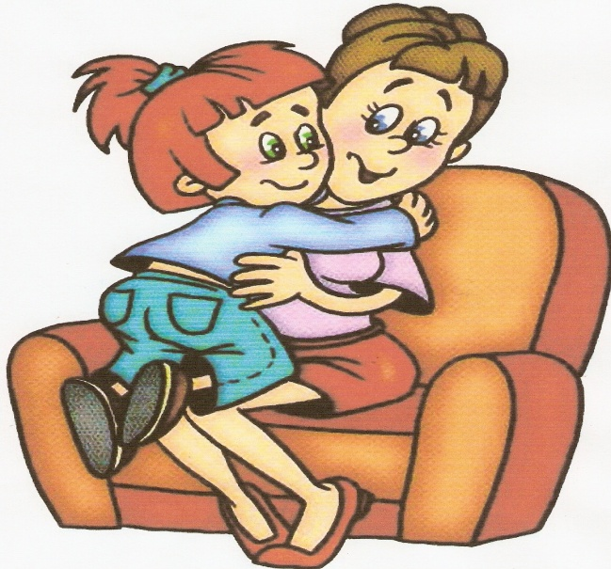
Поступление ребенка в школу подводит итог его дошкольному детству, изменяет социальную ситуацию его развития. Однако для того, чтобы начало школьного обучения стало стартовой точкой нового этапа развития, ребенок должен быть готов к новым формам сотрудничества с взрослыми, в противном случае дошкольная линия развития тормозится, а школьная не может полноценно начаться.
При недостаточном запасе знаний очень важно стимулировать интерес ребенка к окружающему, фиксировать его внимание на том, что он видит во время прогулок, экскурсий. Надо приучать его рассказывать о своих впечатлениях; такие рассказы нужно заинтересованно выслушать, даже если они односложны и сбивчивы. Полезно задавать дополнительные вопросы, стараясь получить более подробный и развернутый рассказ. Родителям следует посоветовать почаще читать ребенку детские книги, водить в кино, обсуждать с ним прочитанное и увиденное.
Очень важно привить ребенку веру в свои силы, не допустить возникновения заниженной самооценки. Для этого надо почаще его хвалить, ни в коем случае не ругать за допущенные ошибки, а только показывать, как их исправить, чтобы улучшить результат.
При недостаточном уровне развития мелких движений полезны изобразительная и конструктивная виды деятельности. Наряду с этим может быть рекомендовано нанизывание бус, расстегивание и застегивание пуговиц, кнопок, крючков.
Для развития крупных движений надо добиваться повышения двигательной активности : физическая зарядка, шуточные игры типа «Каравая», «Баба села на горох» и т. п. Родителям следует рекомендовать почаще играть с ребенком в мяч (полезны самые разные игры с мячом), стимулировать лазание по лестницам и деревьям, вместе кататься на лыжах и т. п. Очень полезны занятия плаванием.
Хороший уровень знаний помогает ребенку сформироваться в личностном отношении. В школе ему легче будет ориентироваться в обществе сверстников, правильно построить взаимоотношения с взрослыми, то есть выбрать социально правильный тип поведения, а это значит:
• ответственное отношение к порученному делу и умение доводить дело до конца;
• при совершении ошибки, причинении неудобства другим уметь извиниться;
• умение регулировать свое поведение на основе самоконтроля;
• соблюдение очередности, уважение прав других людей;
• умение выражать свои желания и чувства, обращаться к взрослым с просьбами, мирно разрешать конфликты и ссоры, сдерживать свой гнев и агрессию;
• доброжелательное отношение к окружающим, стремление к дружбе, гуманному
отношению к сверстникам;
• желание учиться, познавать новое и ходить в школу.

